***Aardappelpuree ( 4 personen )***

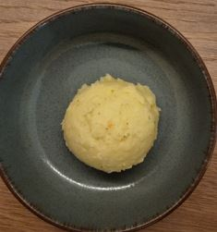

750 gr patatjes in blokjes van max. 2 cm.

190 gr water of melk ( is 1/4de van het aardappelgewicht ) of half-half

1 schepje groentenbouillon



Breng alles in de mengbeker en stel in : ***20 min/100°/ LINKS lepeltje/zonder maatbeker***

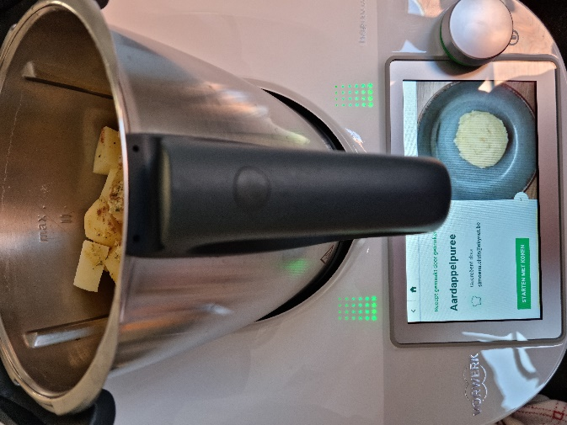Voel met een vork of de patatjes gaar genoeg zijn.

Dan een kleine scheut olijfolie en/of boter bij doen.

Selecteren op ***snelheid 4/LINKS***. Kijken door het gaatje naar gewenste struktuur. Stoppen als het voor jou OK is. Maar ZEKER LINKS !!

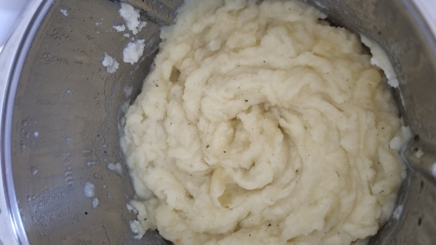Evt. nog verder afsmaken met pezomus.

**Chris Simoens-Van Gompel *advisor – demo – workshop Thermomix***

**

0476 39 91 83 chriskookt simoens.chris@skynet.be [www.chriskookt.be](http://www.chriskookt.be)